

**RAPPORT DE TP**

**NOM & PRENOM : NIZAR ELBAAKILI**

**GROUPE & FILIERE : 4IIR G2**

**1. Créer un nouveau projet (Spring Initializr) :**

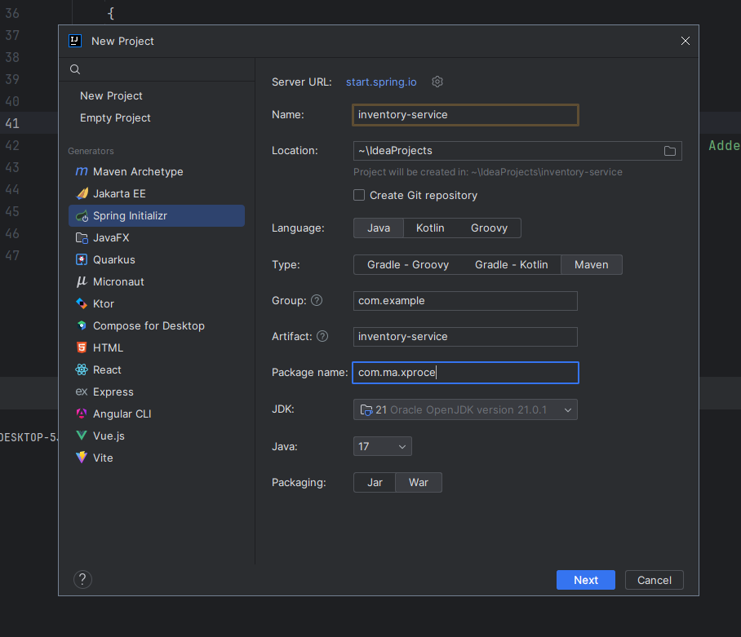

**2. Ajouter les dépendances suivantes :**

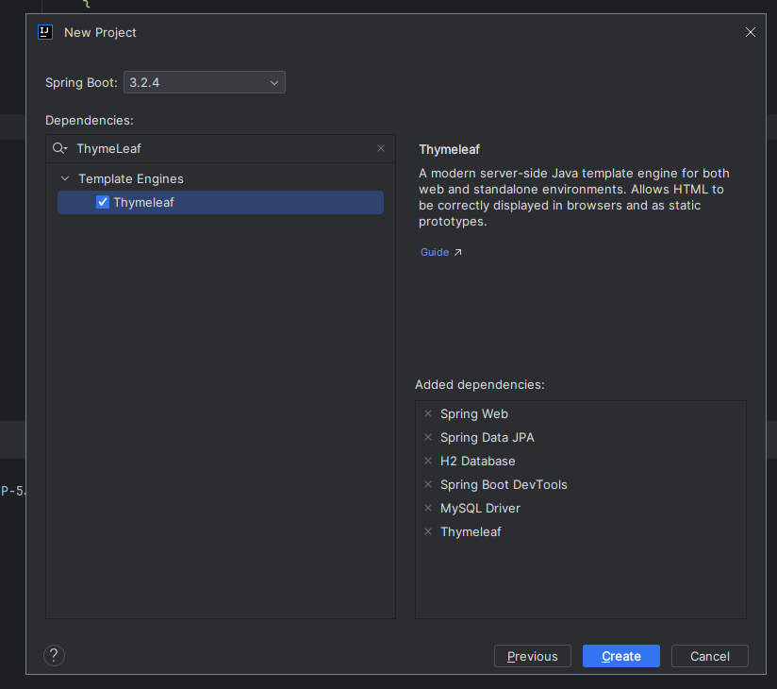

**3. Créer les package nécessaires.**

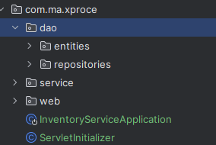

**4. Dans le package entities créer les deux entities Creator (id, name, email) et Video(id, name, url,description, datePublication).**

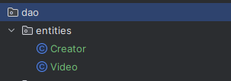

**5. Ajouter les différentes annotations.**

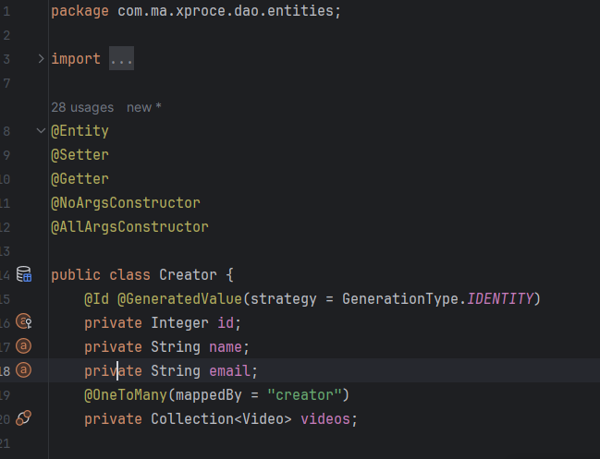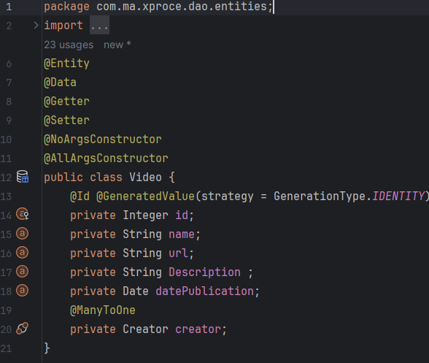

**6. Ajouter les relations @ManyToOne @OneToMany avec l’option (mappedBy="...") entre les**

**différentes entities.**

 

**7. Ajouter les deux interfaces qui étendent l’interface JpaRepository.**

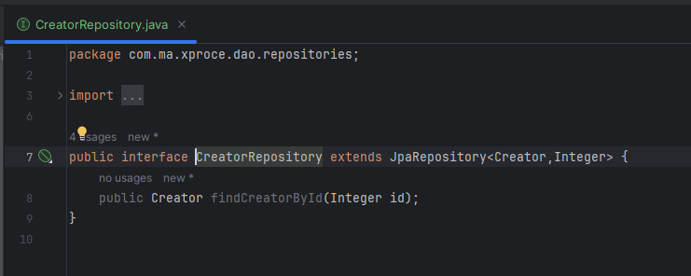

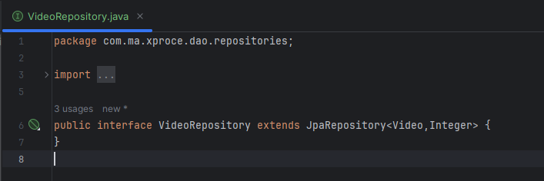

**8. Alimenter la base de données avec des creators et des videos..**

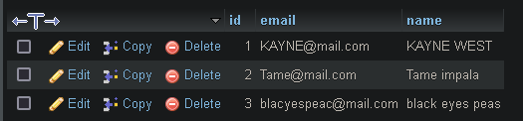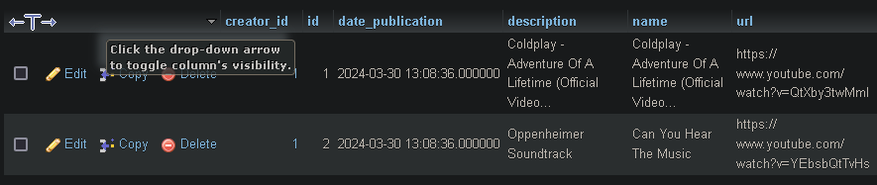

**9. Configurer le fichier Application.properties.**

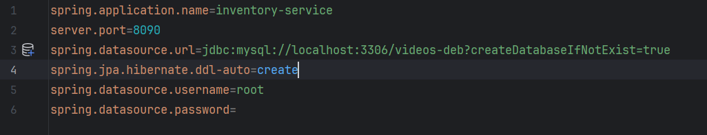

**10. Tester le bon fonctionnement de l’application (la couche dao).** **✅**

**11. Reconfigurer le fichier application.properties en passant du SGBD H2 à MySQL.**



**12. Créer les interfaces VideoManager et CreatorManager dans le package service.**

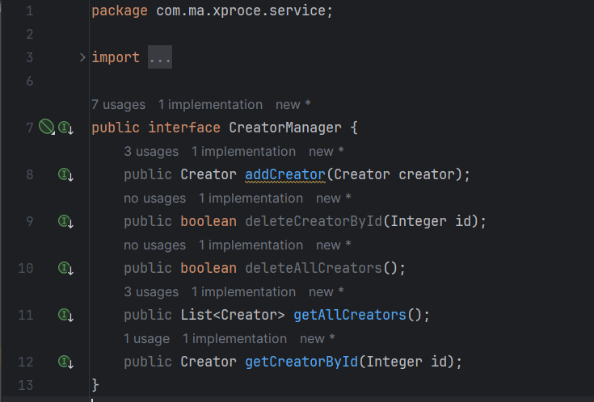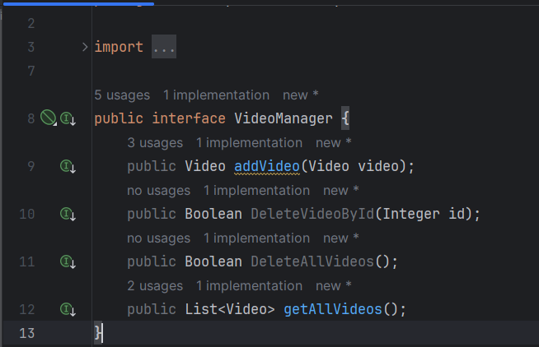

**13. Créer les deux classes VideoManagerService et CreatorManagerService qui implémentent les deux interfaces VideoManager et CreatorManager.**

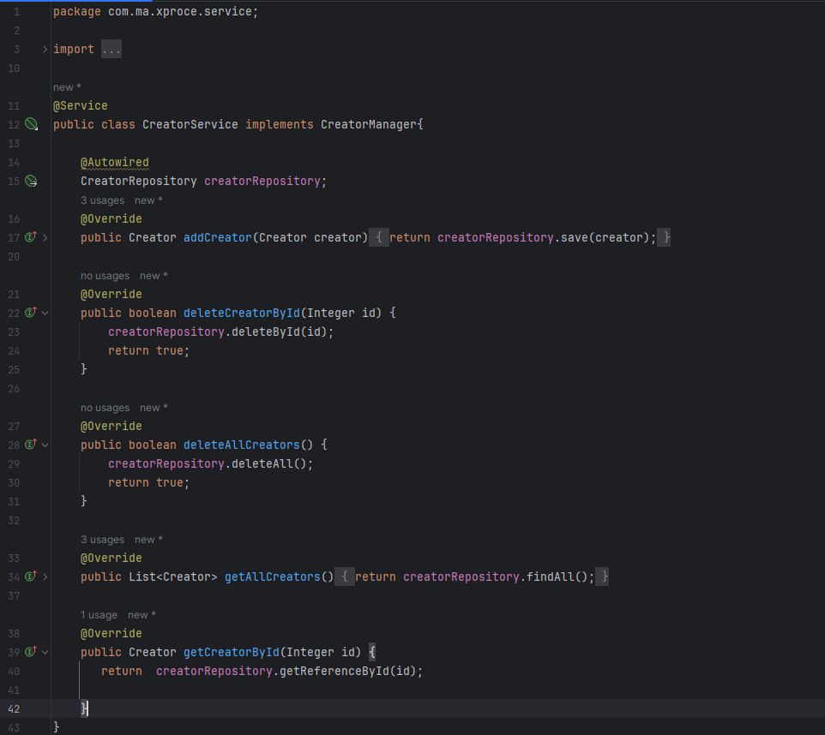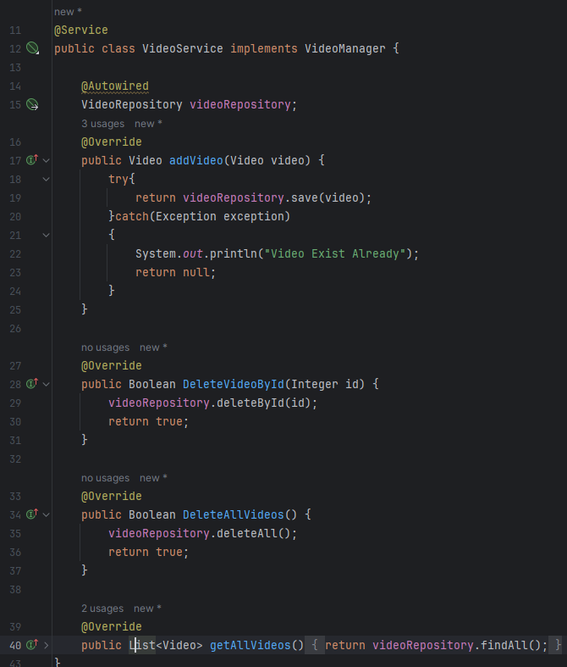

**14. Intégrer toutes les fonctionnalités nécessaires. ✅**

**15. Vérifier le bon fonctionnement de l’application (couche de service). ✅**

**16. Créer le contrôleur VideoController en incluant les différents scénarios possibles :**

* **Afficher la liste des vidéos.**
* **Ajouter une nouvelle vidéo.**
* **Modifier une vidéo déjà existante.**

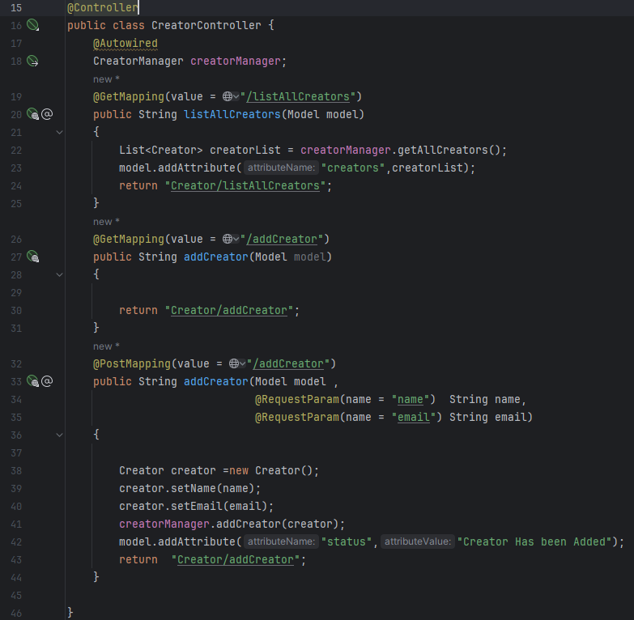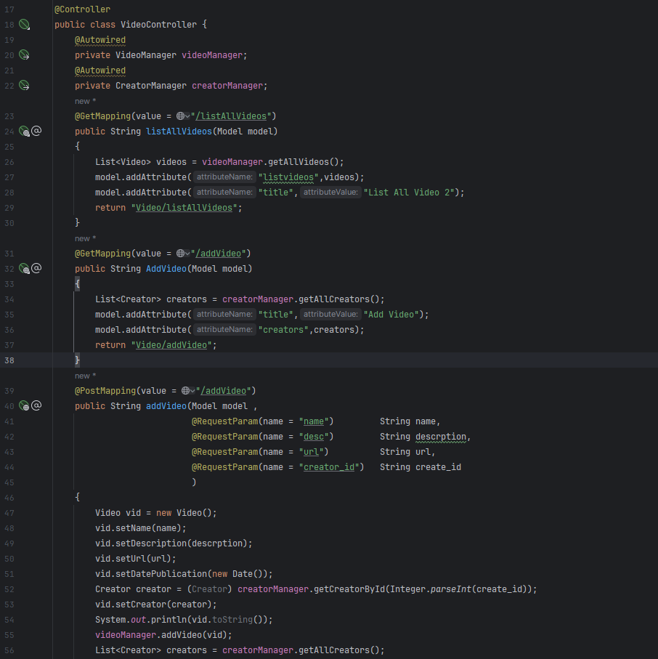

**17. Créer les vues nécessaires (dans le dossier Template).**

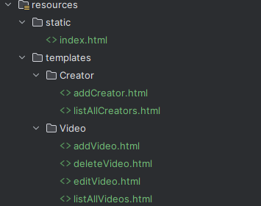

**18. Tester le bon fonctionnement de l’application (couche de service). ✅**

**19. Rédiger un rapport. . ✅**